GNE.6620.1.249.2024 Wieluń, dn. 04.10.2024 r.

# INFORMACJA

Na podstawie S 44ust. 7 rozporządzenia Ministra Rozwoju, Pracy i Technologii w sprawie ewidencji gruntów i budynków z dnia 27 lipca 2021 r. ( t.j. Dz.U.z 2024 r. poz. 219) Starosta Weluński informuje, iż dla obrębów Anielin, Bębnów, Głuchów, Kamyk,

Konopnica, Mała Wieś, Piaski, Rychłocice, Strobin, Os. Młynarska Strobinek, Szynkielów, Wrońsko w jednostce ewidencyjnej Konopnica dostosowano identyfikatory budynków do przepisów zawartych ww. rozporządzeniu.

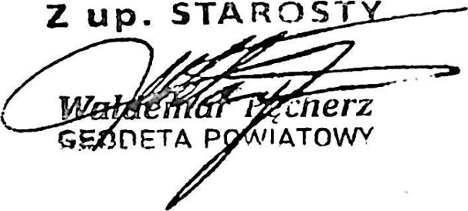

STAROST

Sprawę prowadzi: Podinspektor Izabela Gmyrek tel. 43 843 79 20

GNE.6620.1.1123.2023/2024 Wieluń, dn. 04.10.2024 r.

# INFORMACJA

Na podstawie S 44ust. 7 rozporządzenia Ministra Rozwoju, Pracy i Technologii w sprawie ewidencji gruntów i budynków z dnia 27 lipca 2021 r. ( t.j. Dz.U.z 2024 r.. poz. 219) Starosta Weluński informuje, iż dla obrębu Szynkielów w jednostce ewidencyjnej Konopnica dostosowano identyfikatory działek do przepisów zawartych ww.

rozporządzeniu.

# Z up. STAROSTY



GNE.6620.1.1124.2023/2024 Wieluń, dn. 04.10.2024 r.

## INFORMACJA

Na podstawie S 44ust. 7 rozporządzenia Ministra Rozwoju, Pracy i Technologii w sprawie ewidencji gruntów i budynków z dnia 27 lipca 2021 r. ( t.j. Dz.U.z 2024 r.. poz. 219) Starosta Wieluński informuje, iż dla obrębu Wrońsko w jednostce ewidencyjnej Konopnica dostosowano identyfikatory działek do przepisów zawartych ww. rozporządzeniu.

# Z up. STAROSTY

